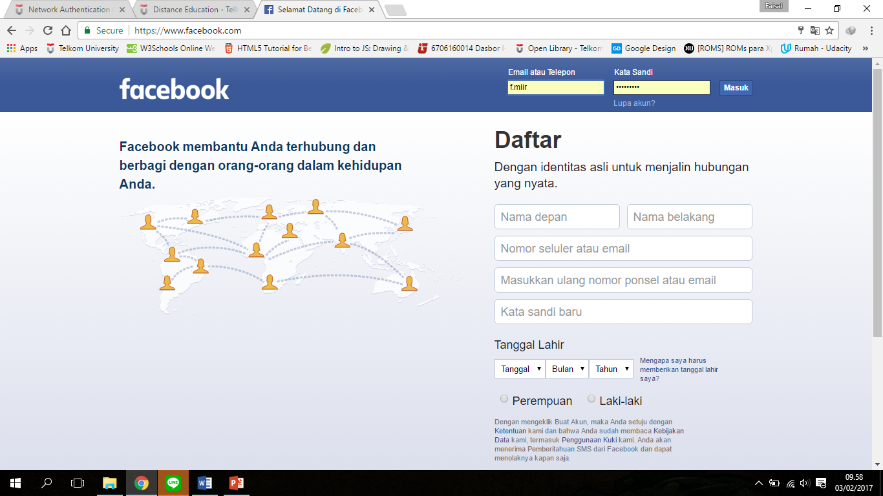

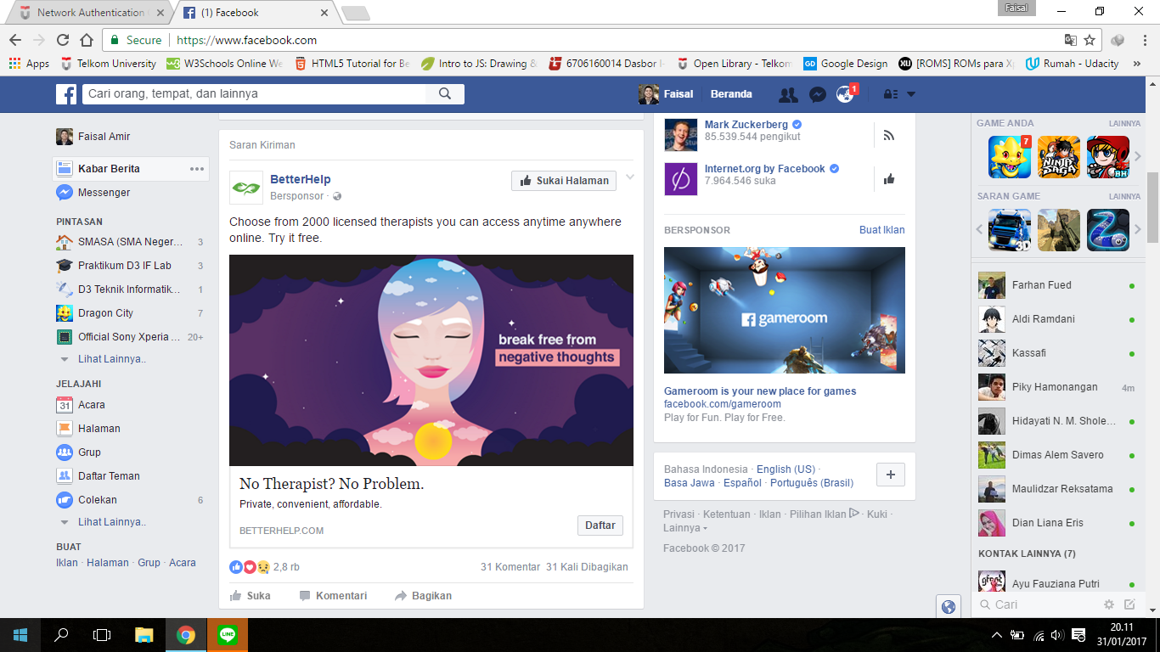

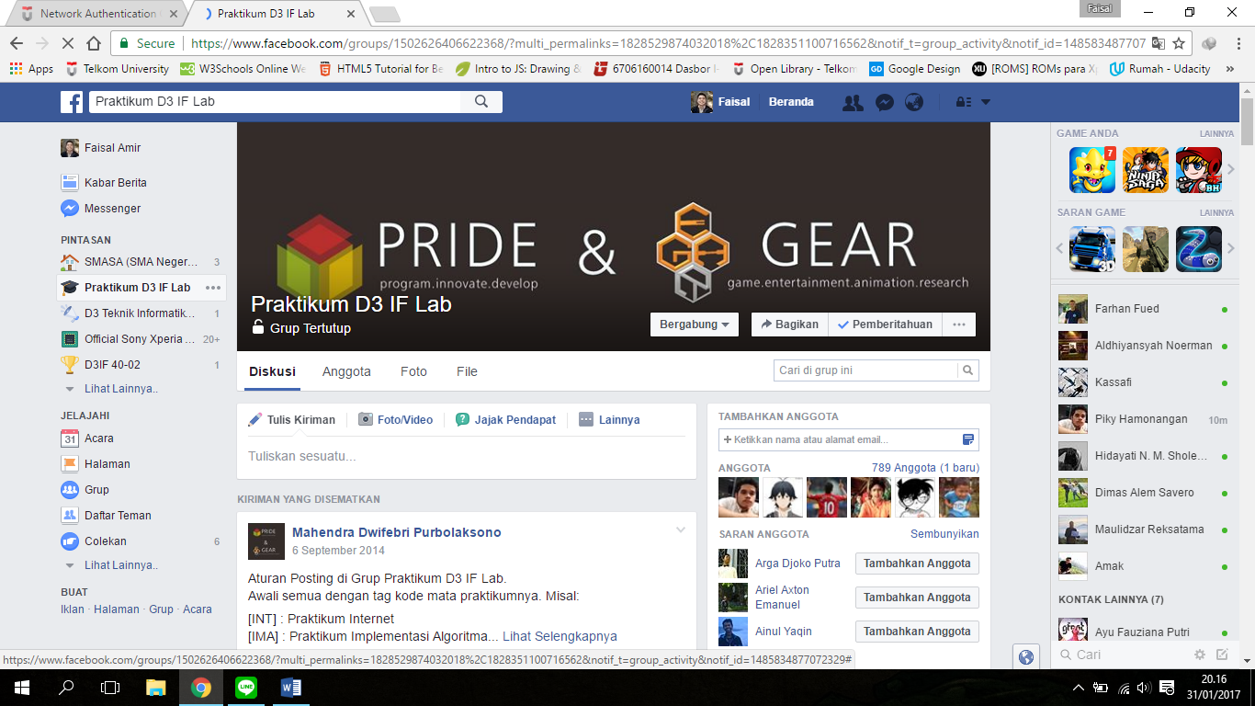

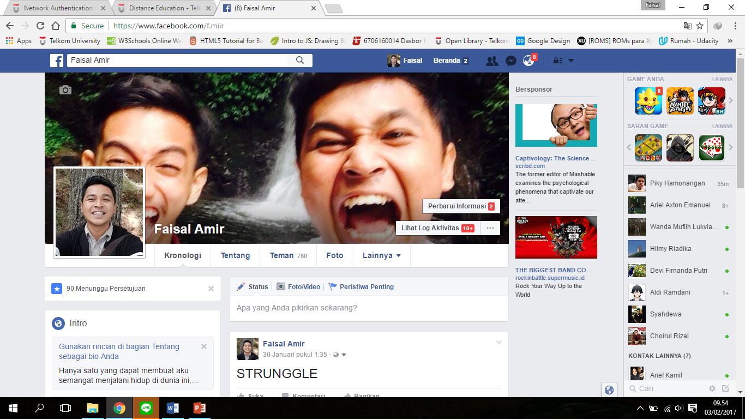

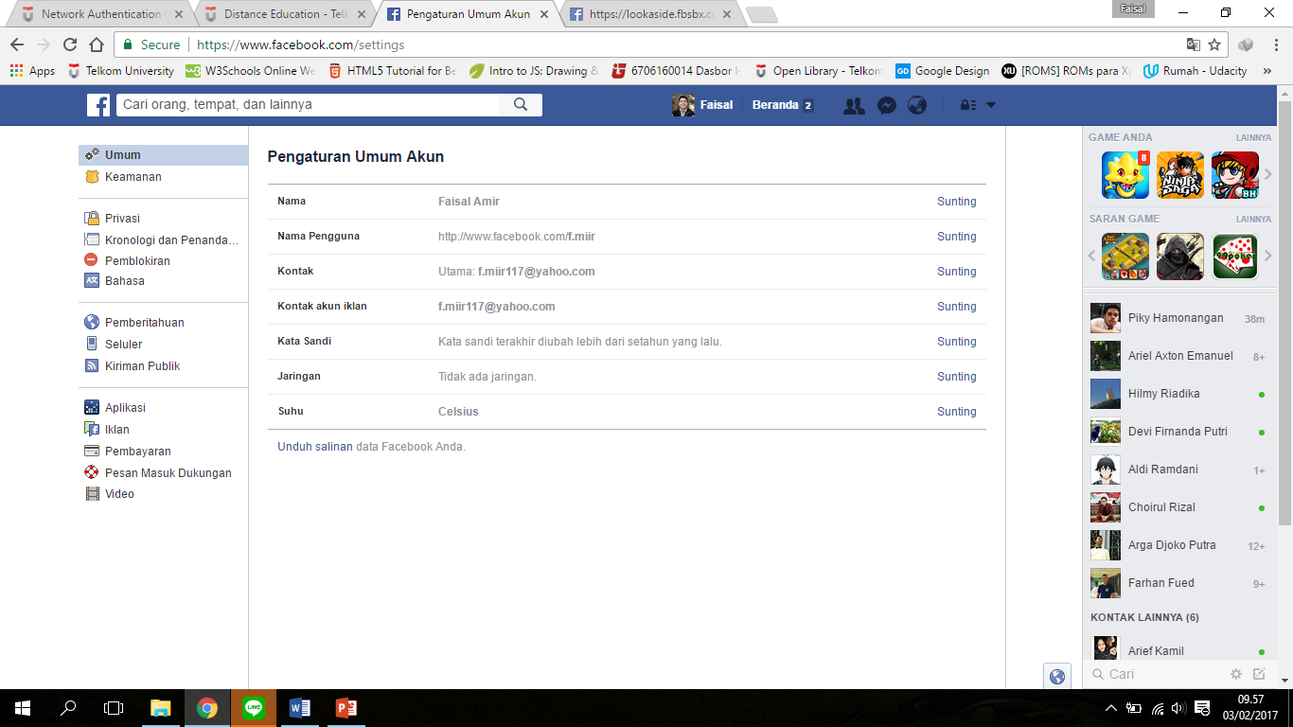

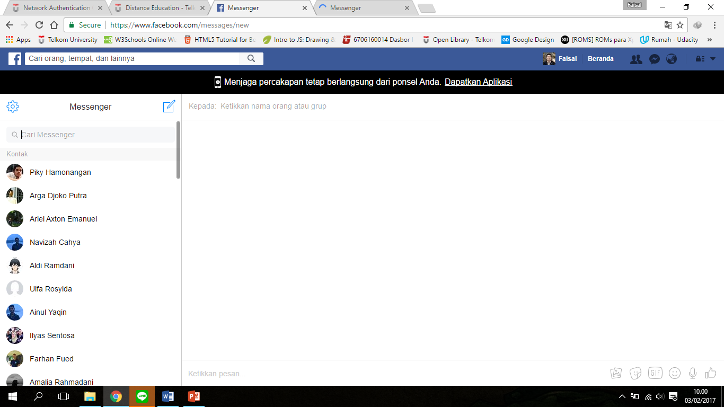

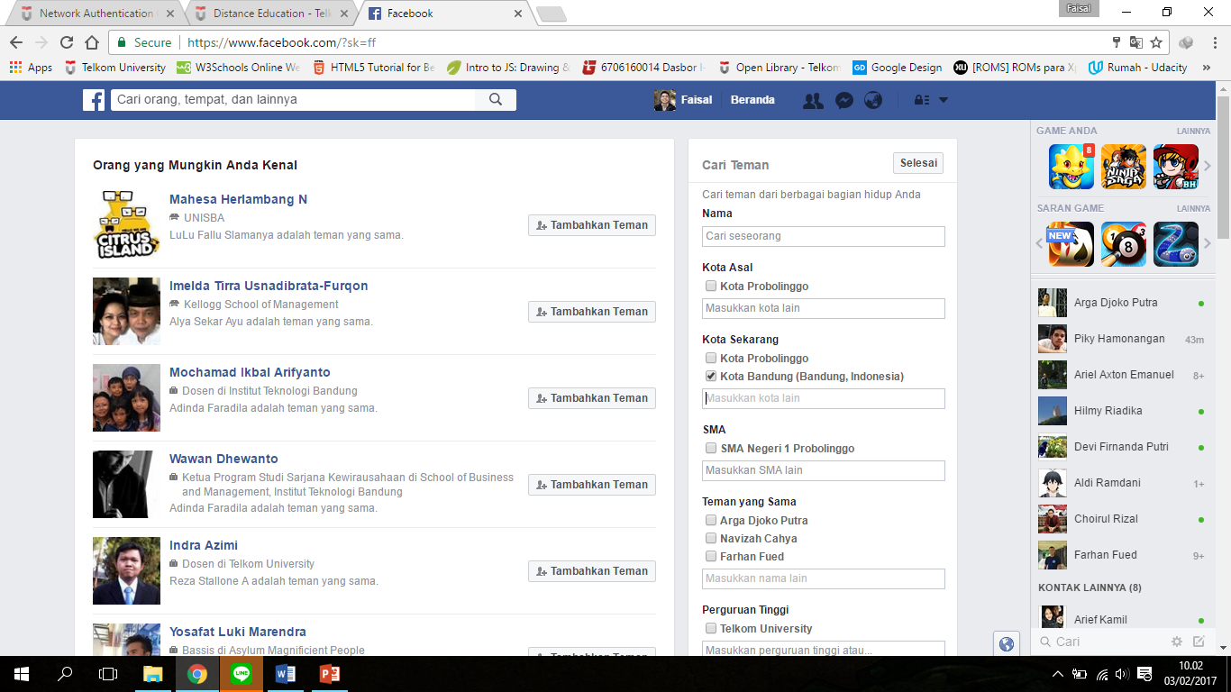

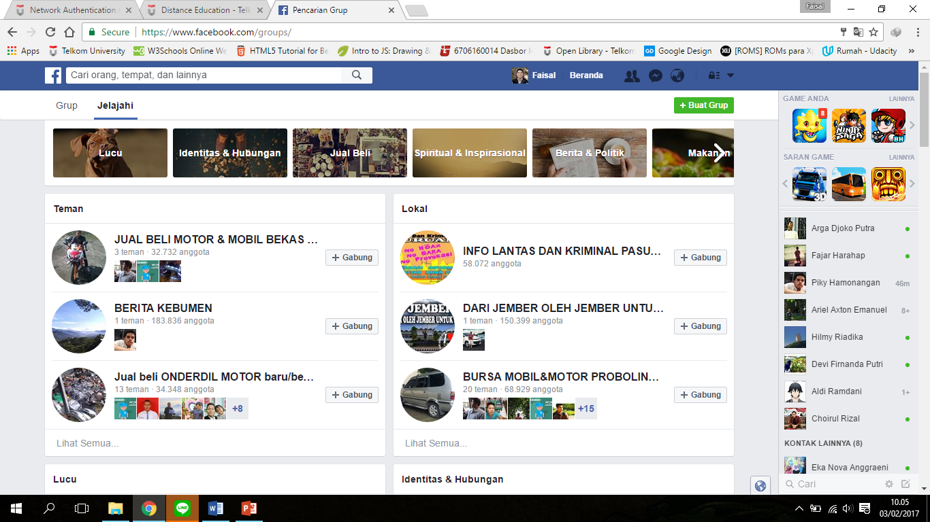

Identify the user’s level of knowledge and experience.

|  |  |
| --- | --- |
| Pengetahuan / Pengalaman | |
| Literasi Komputer | Untuk orang yang baru mengenal Facebook dan baru mengenal internet mungkin terasa sedikit bingung, dikarenakan tidak langsung mengerti apa yang di maksud facebook. Sedangkan untuk pengguna yang expert bisa langsung mengerti apa yang di maksudkan oleh Facebook, bahwa facebook merupakan web jejaring sosial media internet. |
| Pengalaman Sistem | Sistem di facebook termasuk sistem tingkat tinggi, dimana sistemnya sudah bejalan dengan baik, mudah di pahami meskipun bagi orang yang baru mengenal facebook. Dikarenakan dalam facebook terdapat banyak sekali petunjuk petunjuk yang dapat memudahkan pengguna dalam menggunakan Facebook. |
| Pengalaman Aplikasi | Aplikasi facebook tidak hanya dalam versi website saja, facebook juga ada dalam aplikasi perangkat bergerak (mobile), aplikasi facebook juga sangat berguna sebagai media sosial. |
| Pengalaman Tugas | Kegunaan Facebook tidak hanya sebagai media sosial, banyak sekali kegunaan facebook yaitu sebagai media pencarian teman, pencarian informasi, sebagai media bisnis, media hiburan dan media pembelajaran. |
| Sistem lain yang digunakan | Facebook banyak sinkronisasi dengan sistem lain sehingga dapat memudahkan dalam pekerjaan, contohnya saja facebook tersambung dengan google, instagram serta whatsapp. |
| Pendidikan | Facebook dapat digunakan oleh siapa saja, karenakan facebook terbuka bagi semua yang ingin menggunakannya tanpa melihat pendidikan, disamping itu dalam facebook kontent isinya kebanyakan diperuntukkan untuk semua umur, sehingga pendidikan SD, SMP, SMA, maupun Perguruan Tinggi bahkan yang tak berpendidikan dapat menggunakan facebook. |
| Tingkat Membaca | Sebaiknya penggunaan facebook diperuntukkan untuk kelas 5 SD ke atas agar dapat terkondisikan bacaan konten isi dar facebook, facebook mencakkup segala hal, aspek hiburan, informasi serta pendidikan. Sehingga perlu selektif untuk membaca konten dari facebook. |
| Ketrampilan Mengetik | Untuk keterampilan mengetik Ahli (135 WPM), terampil (90 WPM), baik (55 WPM), rata-rata (40 WPM), atau rendah (10 WPM). |
| Bahasa asli / Budaya | Dalam facebook menggunakan bahasa Indonesia .terdapat juga berbagai macam bahasa, bahasa dalam negeri maupun bahasa asing yang dari negara – negara lain, dikarenakan facebook bersifat internasional. |

Identify the characteristics of the user’s needs, tasks, and jobs.

|  |  |
| --- | --- |
| Pekerjaan / Tugas / Kebutuhan | |
| Jenis Sistem yang digunakan | Penggunaan facebook termasuk dalam kategori wajib maupun disrectionary sistem, dikarenakan jika orang dalam keadaan sedang membutuhkan media untuk jejaring sosial, penggunaan facebook dianggap wajib, sedangkan untuk orang yang sedikit kebutuhan sosialnya dianggap tidak wajib. |
| Frekuensi Penggunaan | Frekeunsi penggunaan facebook sering, dikarenakan semua aspek jejaring sosial berada difacebook. Jual beli online, informasi teknologi, informasi mancanegara, pendidikan, hiburan, permainan, ada semua dalam facebook. |
| Tugas atau pentingnya kebutuhan | Pentingnya kebutuhan facebook tergolong tinggi, dikarenakan pada masa modern saat ini semuanya dilakukan dengan internet yang biasa di sebut online. Bisnis online, jual beli online, sumber berti online. Dan masih banyak lagi kebutuhan online lainnya. |
| Struktur Tugas | Struktur tugas facebook bersifat tinggi, karena di dalam facebook kondisinya sangat padat dan ketika susunannya stuktur nya tertata rapi. |
| Interaksi Sosial | Komunikasi verbal dengan orang lain diperlukan, agar tidak terjadi kesalah pahaman, dalam jejaring sosial seperti facebook, semua orang di seluruh indonesia dapat mengetahui apa – apa saja yang para pengguna tulis dalam halaman facebook, baik status mau unggah foto, dll. |
| Pelatihan Dasar | Untuk para pengguna facebook, pelatihan dasar sudah ada pada saat pertama kali membuka halama facebook / pertama kali membuat aku facebook, pada pertama kali membuka halaman facebook, banyak sekali petunjuk petunjuk yang membantu para pengguna baru, yang belum mengerti juga bisa menggunakan bantuan – bantuan yang ada dalam pilihan bantuan pada facebook. |
| Tingkat Omset | Tingkat omset yang didapat dari facebook tergolong tinggi, tapi sekali lagi tingkat omset sendiri tergantung dari pengguna apakah dapat memanfaat facebook sebagai media bisnis secara maksimal atau tidak, jadi tingkat omset sendiri terukur dari pandai – pandainya si pengguna dalam memaksimalkan fasilitas yang ada, dengan cara mempromosikannya terus menerus produk yang akan di jual belikan. |
| Kategori Pekerjaan | Kategori pekerjaan facebook tergambar secara gamblang, dimana dalam facebook merupakan sebuah media jejaring sosial, sehinnga dalam facebook hanya menampilkan pekerjaan dari setiap profil orang tersebut, tidak ada pembagian yang terperinci. Kecuali pemilik perusahaan facebook sendiri yang strata pekerjaannya dan jobdesknya tertata dengan jelas. |
| Gaya Hidup | Facebook di gunakann untuk web Web e-commerce, Sosial media, informasi teknologi, hiburan, serta sebagai media ekonomi bisnis forum jual beli online. |

Identify the user’s psychological characteristics.

|  |  |
| --- | --- |
| Karakteristik Psikologi | |
| Sikap | Facebook memiliki banyak aspek yaitu aspek positif maupun negatif. Tergantung pengguna facebook jika digunakan disisi positif maka bisa mendapatkan keuntungan contohnya facebook digunakan untuk berbisnis sedangkan jika pengguna menggunakan facebook dengan sisi yang negatif maka akan timbul kemalasan pada dirinya. |
| Motivasi | Motivasi untuk menggunakan facebook sangat tinggi karena di dalam facebook tidak memiliki titik kejenuhan dimana setiap orang bisa terasa nyaman dalam menggunakannnya. Facebook banyak memiliki fitur fitur yang menarik. |
| Kesabaran | Dalam menggunakan facebook tidak harus memiliki kesabaran yang tinggi karena facebook meiliki sifat yang enjoy, akses internetnya cepat. |
| Harapan | Facebook tahun 2017 ini kurang wajar dilihat karena didalamnya sudah berisi bajakan video atau foto-foto yang berbau pornografi. Sehingga sangat bahaya di gunakan untuk anak kecil. |
| Tingkat Stres | Tingkas kesetresan dalam menggunakan facebook adalah rata-rata karena dalam sistem facebook banyak yang menggunakan website tersebut sehingga dalam prosesnya cukup lama jika jaringan tidak memenuhi standar. |
| Gaya Kemampuan Berfikir | Facebook biasanya di gunakan dengan spasial yaitu digunakan untuk berfikir langsung karena facebook tidak memiliki untuk aplikasi untuk video call ataupun pesan suara, media facebook adalah media yang abstrak karena banyak yang tidak benar. |

Identify the user’s physical characteristics.

|  |  |
| --- | --- |
| Karakteristik Fisik | |
| Umur | Untuk pengguna facebook biasa di gunakan oleh orang usia 12 tahun – 50 tahun, kebanyakan pada umumnya digunakan oleh usia muda |
| Jenis Kelamin | Laki-laki & Perempuan |
| Handedness | Tangan kanan, Tangan Kiri, serta keduanya, jadi dapat digunakan penyandang kidal. |
| Disabilitas | Untuk penyandang disabilitas, hanya pengguna tuna wicara yang dapat menggunakan facebook dikarenakan dalam facebook, menggunakan tulisan |

**Rangkuman :**

Facebook adalah suatu website jejaring sosial yang di ciptakan mahasiswa di California. Facebook diciptakan untuk semua kalangan baik remaja, dewasa, dan orang tua yang bisa menggunakannya. Facebook mencapai puncak perkembangan pada tahun 2013. Facebook memiliki fitur fitur yang menarik yang enak di pandang mata. Facebook biasanya di gunakan orang untuk mencari teman, media hiburan, untuk berbisnis dan untuk media pendidikan. Facebook ini sebagai jejaring sosial yang sangat bagus karena setiap orang yang menggunakannya langsung bisa. Facebook nyaman di gunakan karena bisa di buka dengan banyak PC komputer ataupun hp.

Facebook merupakan social media yang ramai digunakan masyarakat untuk sekedar mencari teman lama semasa sekolahnya dan dijadikan bahan reunian dengan cara membuat grup. Bisa dibilang facebook sukses menjadi social media yang mudah digunakan untuk semua umur. Facebook juga sukses menggantikan friendster yang penggunaannya cukup rumit.

Muhammad Faisal Amir 6706160014

Saiful Apriyanto 6706160029

Krisna Setiawan 6706160005

D3IF – 40 – 02